

**Car Shop**

**Documentation**

|  |  |  |
| --- | --- | --- |
| **Group …** | | |
| **Thành viên** | Kiểu Sơn Tùng  Phan Tùng Dương | K6CDA01024  K6CDA01003 |
| **Giảng viên** | **Đinh Ngọc Lân** | |

**INDEX**

1. Problem Definition 3

1.1. Problem Abstraction 3

1.2. The Current System 3

1.3. The Proposed System 3

1.4. Boundaries of the System 5

1.5. Hardware and Software Requirements 5

1.5.1. Minimum Requirements 6

1.5.2. Recommended Requirements 6

2. Customer Requirements Specification 7

2.1. Users of the System 7

2.2. System functions 7

3. System Designs 11

3.1. Data Flow Diagram (DFD) 11

3.2. Flow Chart 19

3.3. Entity Relationship Diagram 27

3.4. Database Structure 27

3.4.1.Table of database 27

3.4.2. Database Diagram 28

3.5. Screen Design 31

4. Checklists 34

4.1. Check List of Validation

4.2. Submission

# Problem Definition

## Problem Abstraction

The wedding event is no more a home manageable affairs where one requires the different service providers to be contacted and negotiated. Furthermore, the precious time and resources consumed during the whole process of finding and searching the ideal match. In Today’s generation the search of the life partner is searched through internet. The candidate can input his/her requirement according to their needs and perform search operation to get their Ideal Match. This process has now gain success it is less time consuming and multiple searches can be implemented in less time.

## The Current System

Now people can make friends all over the world through our website, all the restrictions on geographic distance would not be difficult anymore. All member information will be displayed directly on the site so people caneasily find with your friends.  
  
Because the site is only a small fraction of all to two people together to learnabout the chat information, email can easily toward better relations.

## The Proposed System

The site should have the following features like registering the candidates.

Charges for Registration:

|  |  |
| --- | --- |
| Monthly | 50$ |
| Yearly | 500$ |

While registering the candidates certain validation should be maintained like if the candidate age is less than 18 years he/she should not be allowed to perform the registration part.

The Website visible features should be divided in two types:

* Unregistered User
* Registered User

It should contain the links:

1. Home Page: It should contain all the links where the user can navigate. It should also contain the section where the registered user can Login.
2. Registration: Here the user will be allowed to create their account. It should ask the details like:
   * Account Details
     + User Name
     + Email ID
     + Password
   * Basic Details
     + First Name
     + Middle Name
     + Last Name
     + Gender
   * Date of Birth
     + Marital Status (Option should be Never Married, Divorced, Widowed)
     + Height
     + Country Living in
     + City
     + Contact Number
     + Mother Tongue
     + Religion
     + Caste
3. Search Page: Here it should have the option of Searching the Match. Searching should be either based on:
   * Search By caste
   * Search By Member Id

Here the profile details of the searched candidate should come without any contact details.

1. Services: Here the advertisement can be done on the newspaper classified. It should have the following fields—
   * Select Edition (selecting the particular state or country)
   * Post Your add
   * Payment
2. Contact Us Page: Here the Help line address and Contact details must be stated.

**Registered User (Paid User):** All the features of above will be there. It should contain some other links as:

Home page of the registered user must have the section where related matches candidate to their profile must be stated. They candidate must be presented with their image and contact details and if the image is clicked then the profile should come on the display where apply button must be there to sent the request.

1. **Profile:** Here they can update the profile by adding the details of the Personal (About self features and family details, Professional (Qualification Current Status, Working At, Designation, Location) and Likings (Hobbies, Favorite Music, Movie, Cuisines, Books, Place) . All the features must come in sequence to the user with the help of next button.
2. **Photos:** Here the profile photo can be added and changed
3. **Looking For:** Entire details of the candidate should come on the display. Validation must be provided that if the account created is of female gender then they can search only groom and apply their request and vice versa for male they can apply for Bride. There should be apply button for sending the request. When the request is send to you profile it must come on your profile once you Log in.

## Boundaries of the System

Due to time limitations should eProject program has some limitations as

Follows:

## Hardware and Software Requirements

### Minimum Requirements

**Hardware**

* Pentium IV CPU 2.80 GHz
* Hard disk requirement: Minimum 6GB
* 256 Megabytes of RAM or better
* Windows XP (or higher if possible)

**Software**

1. Notepad/HTML editor/Netbean 6.8 IDE /J2EE 1.4 SDK
2. J2SE 5.0
3. Type 4 JDBC Driver for SQL 2005
4. SQL Sever 2005
5. IE 7.0/ Mozilla firefox/ Chorme

### Recommended Requirements

**Hardware**

* Pentium E CPU 2.80 GHz or higher
* 512 Megabytes of RAM or better
* Windows XP (or higher if possible)

**Software**

1. Notepad/HTML editor/Netbean 6.8/J2EE
2. J2SE 5.0
3. Type 4 JDBC Driver for SQL 2005
4. SQL Sever 2005
5. IE 8.0/ Mozilla firefox/ Chorme

# Customer Requirements Specification

## Users of the System

* Admin
* Member
* Guest

## System functions

* + 1. **Admin**:
  + Login

|  |  |
| --- | --- |
| **Mô tả** | Quản trị viên đăng nhập vào hệ thống bằng cách cung cấp tên đăng nhập và mật khẩu vào form đăng nhập được xây dựng sẵn |
| **Đầu vào** | - Tên đăng nhập  - Mật khẩu |
| **Xử lý** | - Kiểm tra thông tin nhập vào có hợp lệ hay không.  - Kết nối đến CSDL để kiểm tra tên đăng nhập và mật khẩu. |
| **Đầu ra** | - Chuyển đến trang quản trị nếu đăng nhập thành công  - Quay lại trang đăng nhập nếu đăng nhập thất bại |

* + Logout

|  |  |
| --- | --- |
| **Mô tả** | Thoát khỏi tài khoản quản trị viên |
| **Đầu vào** | - Click vào biểu tượng đăng xuất từ giao diện. |
| **Xử lý** | - Tiến hành thoát tài khoản, hủy các biến session lien quan đến chức năng quản trị. |
| **Đầu ra** | - Quay lại trang đăng nhập . |

* + Quản lý tài khoản khách hàng

|  |  |
| --- | --- |
| **Mô tả** | Quản trị viên có quyền xem thông tin hoặc khóa/kích hoạt, xóa các tài khoản của thành viên. |
| **Nhập** | Chọn lệnh tương ứng của tài khoản cần thao tác |
| **Xử lý** | + Với việc xem thông tin tài khoản:  -Hiển thị thông tin của khách hàng và không cho sửa chữa thông tin.  + Đối với việc xóa tài khoản:  -Nếu thành viên chưa mua bất kỳ sản phẩm nào trên website thì yêu cầu xác nhận xóa và có thể xóa tài khoản.  -Nếu thành viên đã từng mua hàng trên website hoặc có gửi ý kiến bình luận thì không được xóa |
| **Xuất** | Hiện thông báo thành công hoặc lỗi. |

* + Quản lý các góp ý, bình luận của khách hàng

|  |  |
| --- | --- |
| **Mô tả** | Quản trị viên được quyền xem hoặc xóa hoặc ẩn/hiện bình luận đóng góp của thành viên. |
| **Nhập** | Chọn chức năng xem hoặc xóa hoặc ẩn/hiện bình luận của khách hàng |
| **Xử lý** | + Đối với việc xem:  - Hiển thị tiêu đề và nội dung bình luận của khách hàng  + Đối với việc xóa:  - Yêu cầu xác nhận xóa  - Xóa toàn bộ nội dung và tiêu để bình luận.  + Đối với việc ẩn hiện:  -Admin có quyển cho phép ẩn hoặc hiện bình luận của khách hàng. |
| **Xuất** | Hiện thông báo thành công hoặc lỗi. |

* + Quản lý sản phẩm

|  |  |
| --- | --- |
| **Mô tả** | Quản trị viên có quyền sửa hoặc xóa hoặc ẩn hoặc hiện hoặc thêm các sản phẩm mới. |
| **Nhập** | Chọn và sử dụng công cụ được thiết kế sẵn để quản lý sản phẩm. |
| **Xử lý** | +Thêm:  -Kiểm tra tính hợp lệ của dữ liệu đưa vào.  -Thêm mới sản phẩm vào CSDL.  +Sửa:  -Cho phép sửa tên,thông tin về sản phẩm cũng như giá,số lượng,ngày nhập,hiện trạng , thời gian bảo hành, ảnh minh họa cho sản phẩm và cập nhật lại vào CSDL.  +Xóa:  -Nếu sản phẩm đã có trong hóa đơn thì thông báo không được xóa.  -Nếu sản phẩm chưa có trong bất kỳ hóa đơn nào thì xóa(Xóa các bình luận đi kèm nếu có) và cập nhật lại CSDL. |
| **Xuất** | Hiện thông báo thành công hoặc lỗi. |

* + Quản lý hãng sản xuất sản phẩm

|  |  |
| --- | --- |
| **Mô tả** | Quản trị viên có quyền thêm hoặc ẩn hoặc hiện hoặc xóa hoặc sửa các hãng sản xuất sản phẩm. |
| **Nhập** | Chọn và sử dụng công cụ được thiết kế sẵn để quản lý các hãng sản xuất sản phẩm. |
| **Xử lý** | +Thêm:  -Kiểm tra trong CSDL nếu tên hãng sản xuất sản phẩm đã tồn tại thì không được phép thêm mới và báo lỗi.Nếu chưa tồn tại thì thêm mới các hãng sản xuất sản phẩm và cập nhật lại CSDL.  +Sửa:  -Cho phép sửa tên hãng sản xuất sản phẩm và kiểm tra tính hợp lệ của tên hãng sản xuất sản phẩm sau khi sửa.  -Cập nhật lại vào CSDL.  +Xóa:  -Nếu hãng sản xuất sản phẩm đã có sản phẩm thì không được xóa và báo lỗi.Nếu chưa có sản phẩm thì xóa và cập nhật lại CSDL. |
| **Xuất** | Hiển thị thông báo thành công hoặc lỗi. |

* + Quản lý hóa đơn:

|  |  |
| --- | --- |
| **Mô tả** | Quản trị viên có thể xem hoặc xóa hoặc cập nhật trạng thái hóa đơn. |
| **Nhập** | Chọn công cụ được thiết kế sẵn để xem hoặc xóa hoặc cập nhật trạng thái của hóa đơn. |
| **Xử lý** | +Xem:  -Hiển thị tất cả các hóa đơn.  +Xóa:  -Ko được phép xóa các hóa đơn  +Cập nhật trạng thái:  -Hóa đơn chưa xử lý cập nhật thành hóa đơn đang xử lý hoặc hóa đơn đã xử lí.  -Hóa đơn đang xử lý được cập nhật thành chưa xử lý hoặc đã xử lý xong.  -Hóa đơn đã xử lý xong ko được thay đổi trạng thái. |
| **Xuất** | Thông báo cập nhật thành công hoặc lỗi. |

**Guest (Khách vãng lai):**

* Xem sản phẩm

|  |  |
| --- | --- |
| **Mô tả** | Khách hàng có thể xem chi tiết về các sản phẩm. |
| **Nhập** | Lựa chọn sản phẩm cần xem. |
| **Xử lý** | Tìm kiếm trong CSDL. |
| **Xuất** | Hiển thị thông tin về sản phẩm mà khách hàng muốn xem. |

* Tìm kiếm

|  |  |
| --- | --- |
| **Mô tả** | Khách hàng có thể tìm kiếm sản phẩm bằng những form tìm kiếm được xây dựng sẵn trên website (hoặc click vào link tìm kiếm nâng cao để chuyển đến form tìm kiếm nâng cao nhằm tăng hiệu quả của việc tìm kiếm) |
| **Nhập** | Khách hàng nhập vào từ khóa tìm kiếm (*có thể lựa chọn giới hạn cho việc tìm kiếm nhằm tăng tính hiệu quả của việc tìm kiếm*) |
| **Xử lý** | 1. Tìm kiếm thông thường :Hệ thống sẽ ghi nhận và thực hiện tìm kiếm trong cơ sở dữ liệu tất cả sản phẩm mà tên có chứa từ khóa mà khách hàng muốn tìm  2. Tìm kiếm nâng cao :Hệ thống ghi nhận từ khóa mà khách hàng cung cấp cùng với các tùy chọn nâng cao (như : tìm theo miêu tả sản phẩm,tên sản phẩm và giá sản phẩm),sau đó thực hiện tìm kiếm trong cơ sở dữ liệu. |
| **Xuất** | Hiển thị thông tin về sản phẩm mà khách hàng tìm kiếm |

* Lựa chọn sản phẩm vào giỏ hàng

|  |  |
| --- | --- |
| **Mô tả** | Khách hàng có thể lựa chọn sản phẩm bất kỳ vào giỏ hàng. |
| **Nhập** | Lựa chọn sản phẩm cần mua. |
| **Xử lý** | -Kiểm tra sản phẩm có trong giỏ hàng.  -Nếu giỏ hàng đã có sản phẩm thì tăng số lượng trong giỏ hàng lên một đơn vị, nếu không thì thêm mới vào giỏ hàng |
| **Xuất** | Hiển thị thông tin về giỏ hàng mà khách hàng đã lựa chọn. |

* Đăng ký thành viên

|  |  |
| --- | --- |
| **Mô tả** | Khách vãng lai có thể đăng ký làm thành viên thông qua một form được xây dựng sẵn. |
| **Nhập** | Đưa vào các thông tin cá nhân như user, password, câu hỏi bí mật, địa chỉ email... |
| **Xử lý** | - Kiểm tra user không được trùng lặp  - Mật khẩu phải gồm ít nhất 6 ký tự.  - Email có đúng định dạng .  ...  - Thêm mới các thông tin khách hàng,mã hóa mật khẩu vào CSDL nếu đúng.Nếu không yêu cầu nhập lại. |
| **Xuất** | Thông báo tới khách hàng việc đăng ký đã thành công hoặc trở về trang đăng ký nếu có lỗi. |

* + 1. **Member**:
* Thành viên chính thức của website sẽ có các chức năng giống như khách vãng lai như:
  + Xem sản phẩm.
  + Tìm kiếm sản phẩm.
  + Lựa chọn sản phẩm.
* Ngoài ra thành viên chính thức còn có các chức năng sau:
  + Đăng nhập website

|  |  |
| --- | --- |
| **Mô tả** | Đăng nhập vào website bằng cách gõ user và password đã đăng ký. |
| **Nhập** | Cung cấp tên đăng nhập và mật khẩu |
| **Xử lý** | Truy cập kiểm tra tính chính xác trong CSDL |
| **Xuất** | Hiển thị thông báo đăng nhập thành công hoặc lỗi và phải đăng nhập lại. |

* + Đăng xuất website

|  |  |
| --- | --- |
| **Mô tả** | Đăng xuất khỏi website |
| **Nhập** | click vào nút đăng xuất trên website |
| **Xử lý** | - Hủy toàn bộ session của người dùng hiện tại  - Đưa trở về chức năng của khách vãng lai. |
| **Xuất** | Đưa về giao diện chính dành cho khách vãng lai |

* + Mua hàng

|  |  |
| --- | --- |
| **Mô tả** | Thành viên có thể đặt mua sản phẩm sau khi đã lựa chọn được sản phẩm ưng ý,click nút “đặt hàng” để bắt đầu mua hàng thông qua form đặt hàng. |
| **Nhập** | Điền thông tin vào form đặt hàng. |
| **Xử lý** | - Kiểm tra thông tin đăng ký đặt hàng của khách hàng.Nếu chưa đăng nhập thì yêu cầu đăng nhập.  - Thêm mới và cập nhật đơn hàng vào CSDL. |
| **Xuất** | Thông báo các sản phẩm đã được mưa thành công hoặc chưa thành công. |

* + Gửi ý kiến

|  |  |
| --- | --- |
| **Mô tả** | Thành viên có thể bình luận, đưa ý kiến về website. |
| **Nhập** | Nhập vào tiêu đề và nội dung ý kiến của mình bằng công cụ được thiết kế sẵn trên website. |
| **Xử lý** | - Kiểm tra thông tin nhập vào form hợp lệ chưa?  - Thêm mới thông tin góp ý, phản hồi của khách hàng vào CSDL |
| **Xuất** | - Hiển thị thông báo cho khách hàng nếu gửi ý kiến phản hồi thành công hay thất bại. |

# System Design

## Data Flow Diagram (DFD)

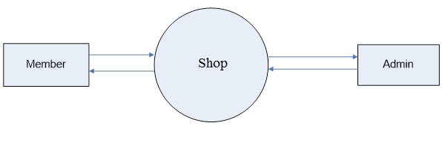

DFD Level 0: Context Diagram

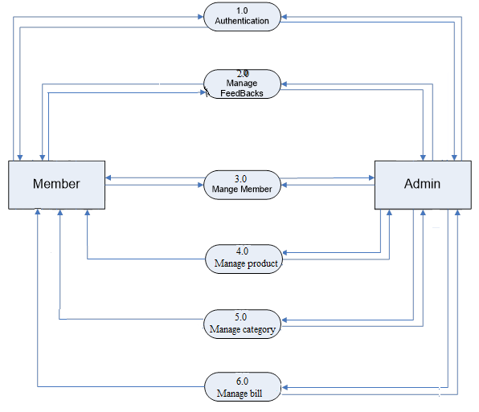

DFD Level 1: Matrimony Site

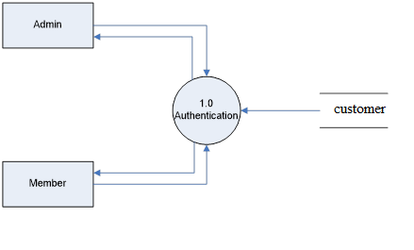

DFD Level 1.0 :Authentication Process

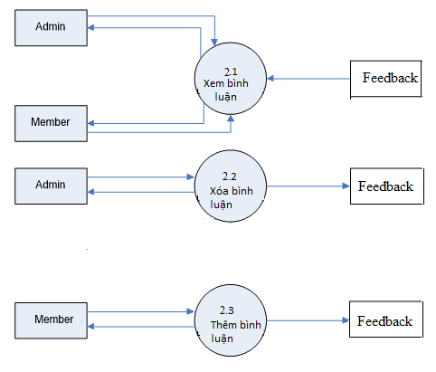

DFD Level 2.0: Quản lý bình luận

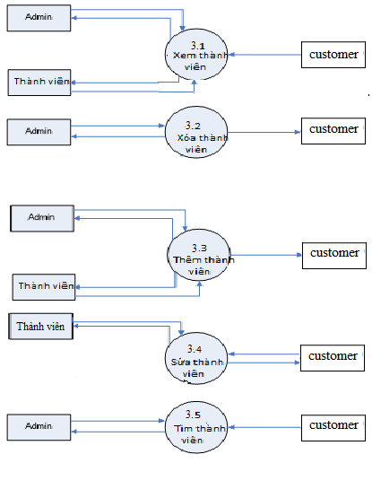

DFD Level 3.0 : Quản lý thành viên

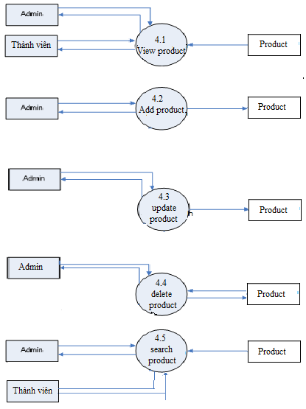

DFD Level 4.0 : Quản lý sản phẩm

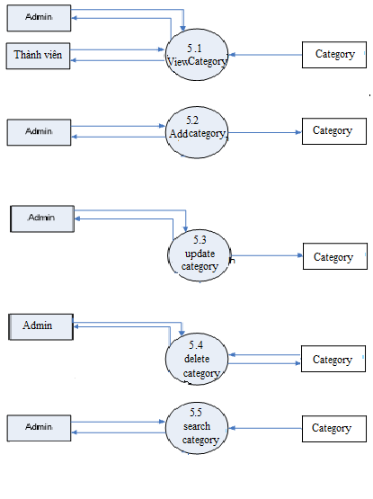

DFD Level 5.0 : Quản lý hãng sản xuất

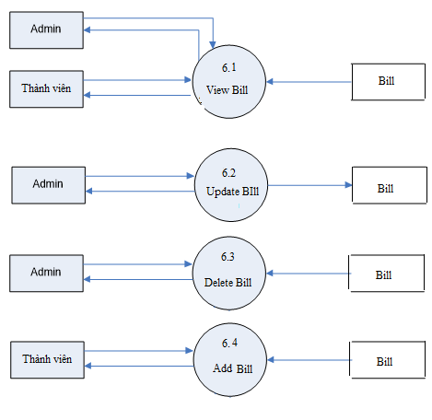

DFD Level 6.0 : Quản lý hóa đơn

## Flow Chart

* Login:

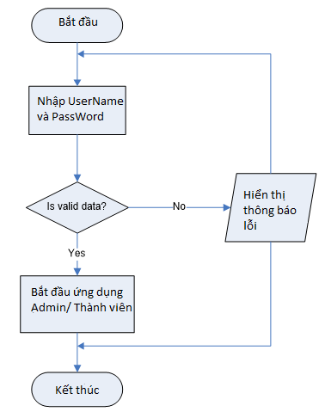

* Đăng ký:

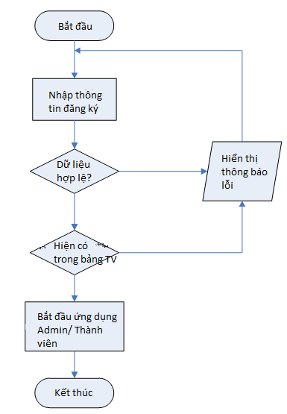

* Tìm kiếm thông tin:

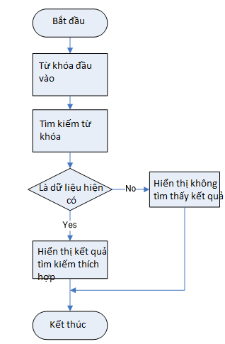

* Thêm dữ liệu

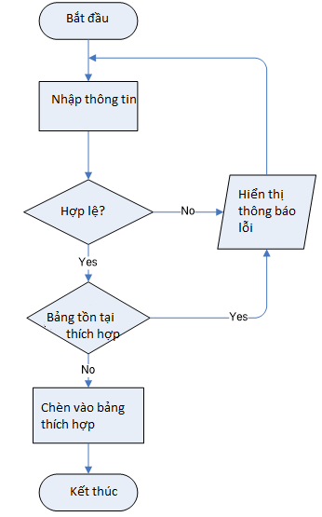

* Sửa dữ liệu:

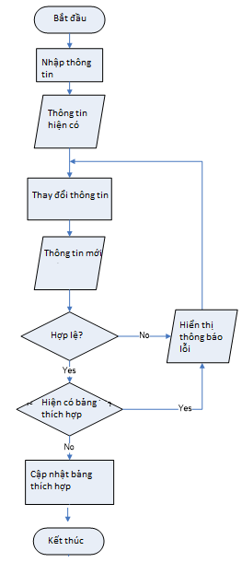

* Xóa dữ liệu

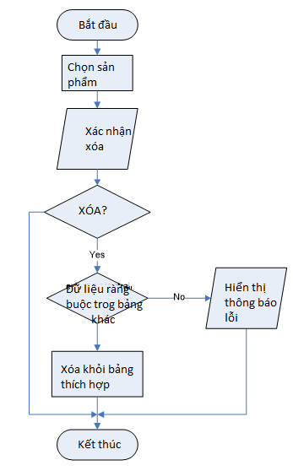

* Xem thông tin:



## Entity Relationship Diagram

1

N

Customer

Bill

Have

Category

Product

Have

N

1

N

M

M

N

FeedBack

Have

## Database Structure

* + 1. Table of database

| ***No.*** | ***Tên bảng*** | ***Miêu tả*** | ***Tham chiếu*** |
| --- | --- | --- | --- |
|  | Customer | Được sử dụng để lưu trữ tất cả thông tin của các thành viên, những người đã đăng ký vào trang web |  |
|  | Bill | Hóa đơn |  |
|  | Bill Detail | Hóa đơn chi tiết |  |
|  | Category | Quản lý danh mục |  |
|  | Product | Sản phẩm |  |
|  | Feedback | Phản hồi |  |

**3.4.2: Database Diagram**

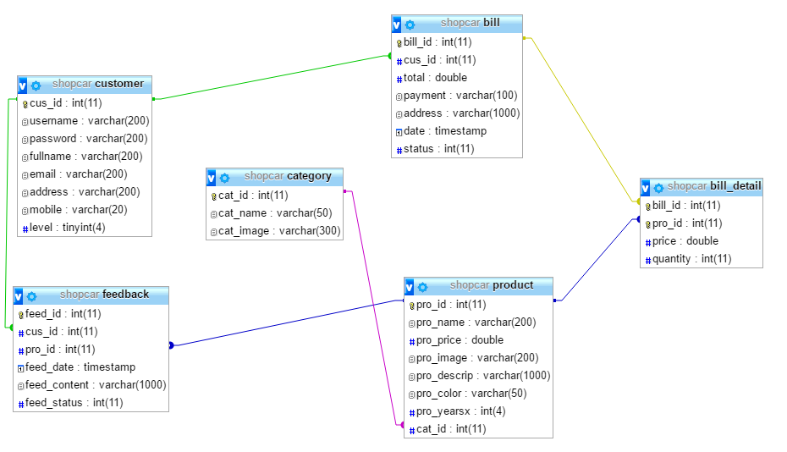

**3.4.3: Bảng của Database**

* + Table Customer

|  |  |  |  |  |
| --- | --- | --- | --- | --- |
| ***FieldName*** | ***DataType*** | ***DataLength*** | ***Constraint*** | ***Description*** |
| **CusID** | Int |  | Primary key  Increment | Mă khách hàng. |
| Username | Varchar | 200 | Not Null | Tên đăng nhập khách hang |
| Password | Varchar | 200 | Not Null | Mật khẩu. |
| Fullname | Varchar | 200 | Not Null | Tên khách hàng. |
| Email | Varchar | 200 | Not Null | Email khách hàng. |
| Address | varchar | 200 | Not null | Địa chỉ của khách hàng. |
| Mobile | Varchar | 20 | Not Null | Điện thoại di động của khách hàng. |
| Level | tinyint |  | Not null | level |

* + Table Bill :

|  |  |  |  |  |
| --- | --- | --- | --- | --- |
| ***FieldName*** | ***DataType*** | ***Data Length*** | ***Constraint*** | ***Description*** |
| **Bill_ID** | Int |  | Primary key  Increment | Mă hóa đơn. |
| **Cus_id** | Int |  | Foreign key | Tham chiếu đến bẳng customer |
| *Total* | Double | 50 |  | Tổng tiền hóa đơn |
| Payment | Varchar | 100 |  | Phương thức thanh toán |
| Address | Varchar | 1000 | Not null | Địa chỉ giao hàng |
| Date | Timestamp |  | Not null | Ngày đặt hàng |
| status | int |  | Deffault:0 | 0:Chưa xử lí  1:Đang xử lí  2:Đã xử lí |

* + Table Bill_detail:.

|  |  |  |  |  |  |
| --- | --- | --- | --- | --- | --- |
| ***Field Name*** | ***DataType*** | ***DataLength*** | ***Constraint*** | ***Note*** | ***Description*** |
| ***Bill_id*** | Int |  | Foreign key | Primary key | Tham chiếu đến bảng Bill. |
| ***Pro_id*** | Int |  | Foreign key | Tham chiếu đến bảng Product. |
| Quantity | Int |  | Not null |  | Số lượng sản phẩm |
| Price | double |  | Not Null |  | Giá bán thực của sản phẩm. |

* + Table Product: Bảng Sản phẩm.

|  |  |  |  |  |
| --- | --- | --- | --- | --- |
| ***FieldName*** | ***Data Type*** | ***DataLength*** | ***Contraint*** | ***Description*** |
| **Pro_id** | Int |  | Primary key  Increment | Mă sản phẩm |
| Pro_Name | Varchar | 200 | Not Null | Tên sản phẩm |
| Pro_Price | double |  | Foreign key | Giá nhập sản phẩm |
| *Pro_image* | varchar | 300 | Not null | Ảnh sản phẩm |
| *Pro_descrip* | varchar | 1000 | Not null | Miêu tả sản phẩm |
| *Pro_color* | Varchar | 50 | Not null | Màu sản phẩm |
| *Pro_yearsx* | Int |  | Not null | Năm sản xuất |
| Cat_id | int |  | Foreign key | Tham chiếu đến bảng Category |

* + Table Category

|  |  |  |  |  |
| --- | --- | --- | --- | --- |
| ***FieldName*** | ***Data Type*** | ***DataLength*** | ***Contraint*** | ***Description*** |
| **Cat_ID** | Int |  | Primary key.  Increment | Mã thể loại. |
| *Cat_name* | Varchar | 50 |  | Tên thể loại |
| *Cat_image* | Varchar | 300 |  | Ảnh thể loại |

* + Table Feedback:Bảng ý kiến đóng góp của khách hàng

|  |  |  |  |  |
| --- | --- | --- | --- | --- |
| ***FieldName*** | ***Data Type*** | ***DataLength*** | ***Contraint*** | ***Description*** |
| **Feed_ID** | Int |  | Primary key.  Increment | Mã phản hồi. |
| *Cus_ID* | Int |  | Foreign key | Tham chiếu đến bảng Customer |
| Pro_Id | int |  | Foreign key | Tham chiếu đến bảng Product |
| Feed_Date | Timestamp |  | Default:curent date,Not null | Ngày viết phản hồi. |
| Feed_Content | Varchar | 1000 |  | Nội dung phản hồi. |
| Feed_Status | int |  | Default :0 | 1: Đã xử lí  0: Chưa xử lí  2:Cấm |

## Thiết kế màn hình

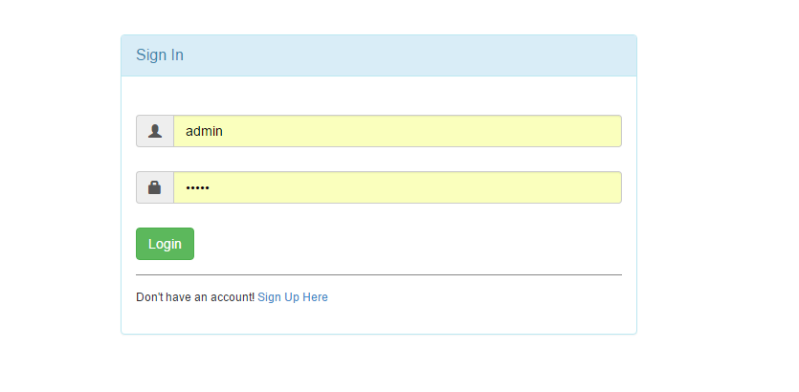

Đăng Nhập

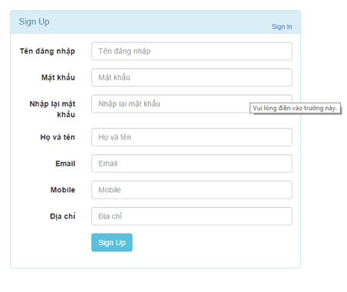

Đăng Ký

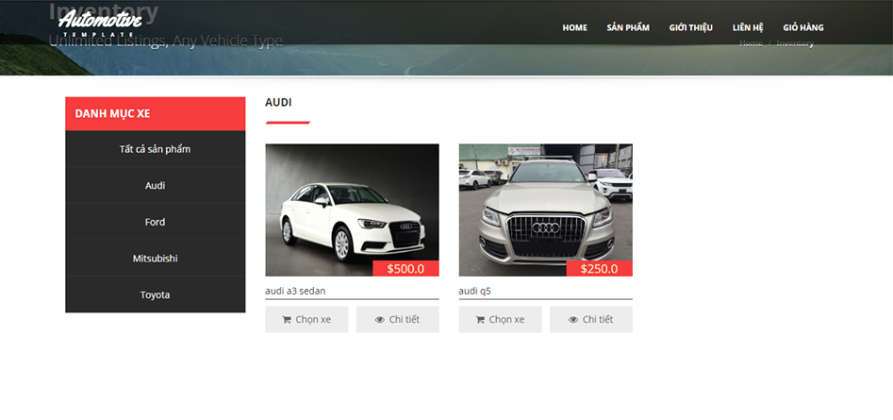

Index

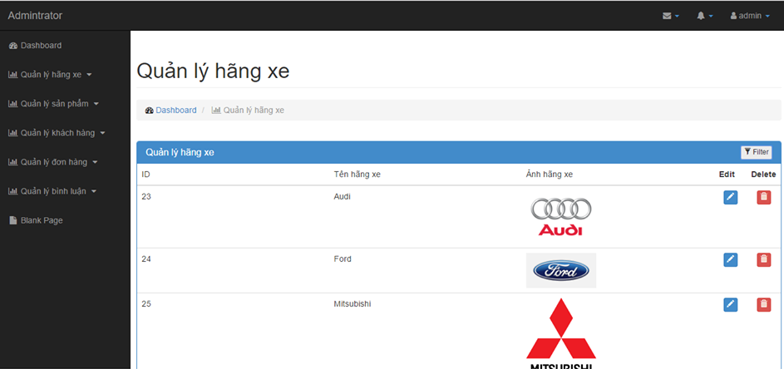

Quản lý hãng sản phẩm

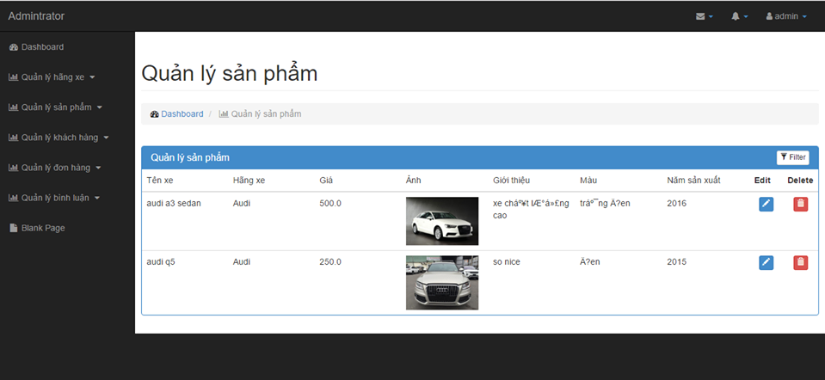

Quản lý sản phẩm

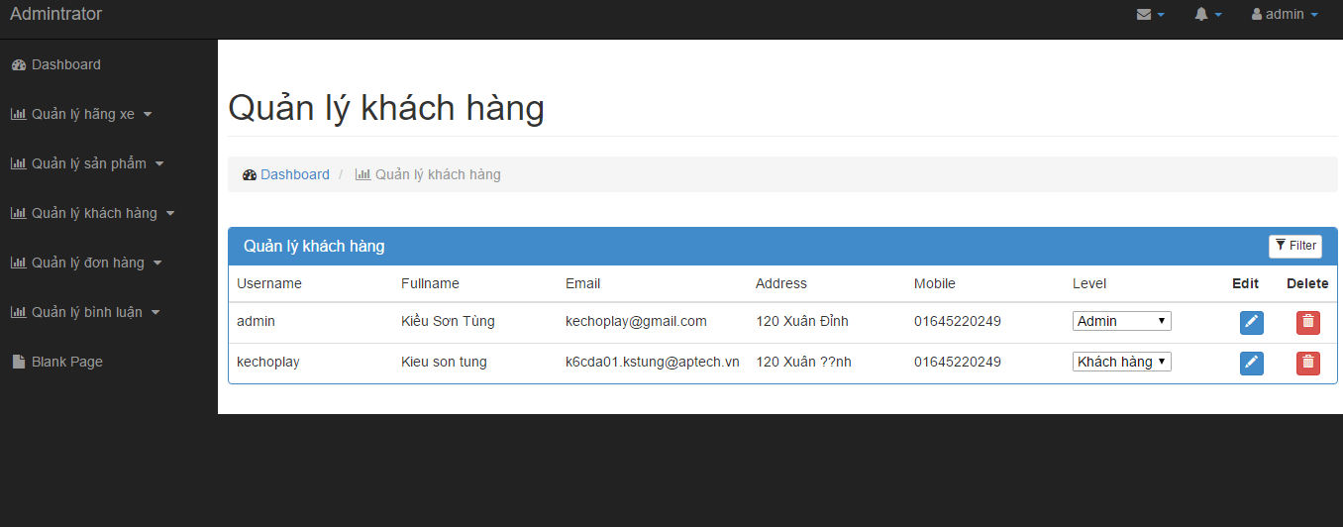

Thành viên

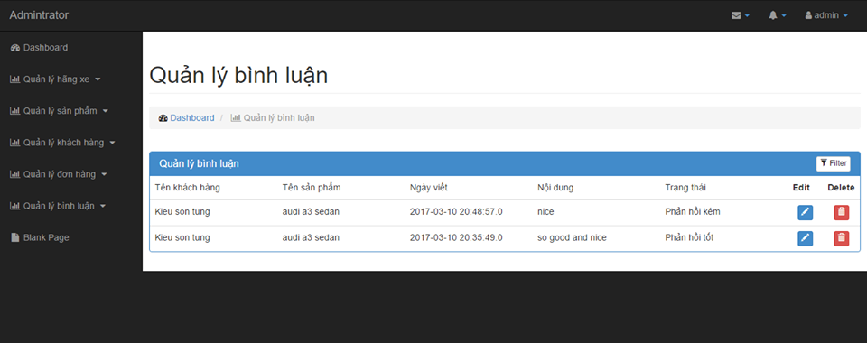

Phản hồi

# Checklists

## 4.1 Check List of Validation

|  |  |  |
| --- | --- | --- |
| **Sr.No** | **Option** | **Validated** |
| 1. | Can a new user who gets registered, enter the application after logging in? | Y |
| 2. | Do all the options present in the application display the correct result? | Y |
| 3. | Does the application’s functionality resolve the user problem, and satisfy their needs? | Y |
| 4. | Has the hardware and software been correctly chosen? | Y |
| 5. | Ensure data in constraint | Y |

## Submission Checklist

|  |  |  |  |  |  |
| --- | --- | --- | --- | --- | --- |
| **Sr.No** | **Option** | **Yes** | **No** | **NA** | **Comments** |
| 1. | Are the users able to log in to the application after validation is performed on the user name and password? | Y |  |  |  |
| 2. | Are the users able to modify their details after getting registered? | Y |  |  |  |
| 3. | Are all the screen contents devoid of spelling mistakes? | Y |  |  |  |
| 4. | Is the user able to trade on fund which has been selected? | Y |  |  |  |
| 5. | Is the application user-friendly? | Y |  |  |  |

**--- THE END ---**